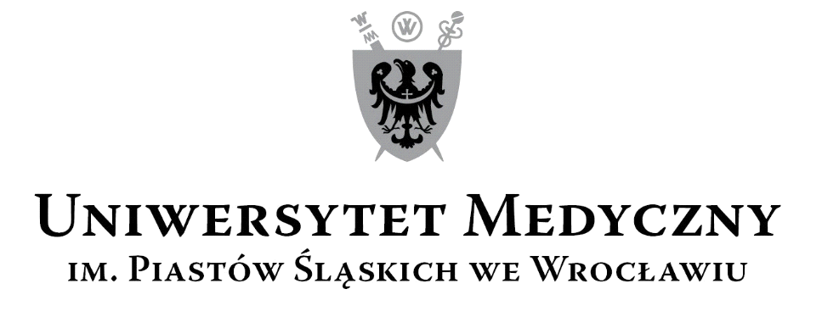
50-367 Wrocław, Wybrzeże L. Pasteura 1
Zespół ds. Zamówień Publicznych UMW
ul. Marcinkowskiego 2-6, 50-368 Wrocław
faks 71 / 784-00-45
e-mail: monika.komorowska@umed.wroc.pl

Wrocław, 20 września 2019 r.

ZAPYTANIE OFERTOWE

Zamawiający, Uniwersytet Medyczny we Wrocławiu zaprasza Państwa do składania ofert w postępowaniu o wartości szacunkowej netto nieprzekraczającej równowartości kwoty 30 000,00 euro, którego przedmiotem są konsultacje obejmujące:
a) porady z zakresu prawa dla wyrobów medycznych zgodnie z wymaganiami MDR (Medical Device Regulation) – Rozporządzenie 2017/745 z dnia 5 kwietnia 2017 w sprawie wyrobów medycznych, zmiany dyrektywy 2001/83/WE, rozporządzenia (WE) nr 178/2002
i rozporządzenia (WE) nr 1223/2009 oraz uchylenia dyrektyw Rady 90/385/EWG
i 93/42/EWG);
b) analizę posiadanej dokumentacji technicznej dla produkowanego wyrobu medycznego
z punktu widzenia przepisów prawa Unii Europejskiej;
c) udzielanie konsultacji dotyczących treści dokumentów w trakcie opracowywania dokumentacji technicznej.

I. PRZEDMIOT ZAMÓWIENIA
- Przedmiotem zamówienia są konsultacje obejmujące:
a) porady z zakresu prawa dla wyrobów medycznych zgodnie z wymaganiami MDR (Medical Device Regulation) – Rozporządzenie 2017/745 z dnia 5 kwietnia 2017 w sprawie wyrobów medycznych, zmiany dyrektywy 2001/83/WE, rozporządzenia (WE) nr 178/2002
i rozporządzenia (WE) nr 1223/2009 oraz uchylenia dyrektyw Rady 90/385/EWG i 93/42/EWG);
b) analizę posiadanej dokumentacji technicznej dla produkowanego wyrobu medycznego z punktu widzenia przepisów prawa Unii Europejskiej;
c) udzielanie konsultacji dotyczących treści dokumentów w trakcie opracowywania dokumentacji technicznej.
- Przewidziana liczba godzin konsultacji – 30 rbh.
- Przedmiot zamówienia realizowany jest na potrzeby Katedry Patomorfologii Uniwersytetu Medycznego we Wrocławiu.
II. TERMIN REALIZACJI PRZEDMIOTU ZAMÓWIENIA:
Do 8 tygodni od daty podpisania umowy.

III. ZAPŁATA:
Wynagrodzenie płatne będzie na podstawie faktur wystawionych przez Wykonawcę, na podstawie sporządzonego przez Wykonawcę i zatwierdzonego przez Użytkownika, wykazu zawierającego informacje o zakresie wykonanych prac i liczbie przepracowanych godzin.
Faktury będą wystawiane po zakończeniu etapu prac w okresie nie krótszym niż miesiąc.
Zapłata za wykonaną usługę nastąpi przelewem na rachunek bankowy Wykonawcy wskazany w fakturze, w terminie 14 dni od daty dostarczenia prawidłowo wystawionej faktury do Katedry Patomorfologii Uniwersytetu Medycznego we Wrocławiu i po potwierdzeniu prawidłowego wykonania przedmiotu zamówienia. Wykonawca może złożyć fakturę za pomocą Platformy Elektronicznego Fakturowania (link do strony: https://www.brokerinfinite.efaktura.gov.pl). Wykonawca jest obowiązany umieścić na fakturze numer niniejszej umowy oraz wskazać Jednostkę organizacyjną Zamawiającego, do której faktura winna zostać przekazana.

IV. WARUNKI UDZIAŁU W POSTEPOWANIU
Zamawiający nie stawia warunków udziału w postępowaniu.

V. ZAWARTOŚĆ OFERTY:
Formularz ofertowy (załącznik nr 1 do Zapytania ofertowego) informujący o cenie netto i brutto
za realizację przedmiotu zamówienia.

VI. SKŁADANIE OFERT ORAZ KRYTERIA OCENY OFERT
- Ofertę należy przesłać do dnia 30.09.2019 r. do godz. 11:00 w następujących formach:
- pisemnie na adres Zespół ds. Zamówień Publicznych Uniwersytetu Medycznego we Wrocławiu przy ul. Marcinkowskiego 2-6; 50-368 Wrocław, lub
- faksem (71/784-00-45), lub
- pocztą elektroniczną na adres: monika.komorowska@umed.wroc.pl
- Do realizacji zamówienia wybrany zostanie Wykonawca, którego cena ofertowa będzie najniższa.
- Zamawiający nie dopuszcza składania ofert częściowych i wariantowych.

Zatwierdzam

Z upoważnienia Rektora
Zastępca Kanclerza ds. Zarządzania Administracją UMW

Mgr inż. Kamil Jakubowicz

FORMULARZ OFERTOWY Załącznik nr 1 do Zapytania Ofertowego

1. Zarejestrowana nazwa Wykonawcy: .........................................................................................................................................
2. Adres Wykonawcy: ..............................................................................................................................................
3. Nazwiska osób po stronie oferenta uprawnionych do reprezentowania Wykonawcy przy sporządzaniu niniejszej oferty: .......................................................................................................................................

NIP....................................... Regon....................................... telefon ....................................
faks ...................................... e-mail ....................................... www. .....................................

Nazwa przedmiotu zamówienia | Szacunkowa liczba rbh. | Cena jednostkowa netto za 1rbh. | VAT  (podać  w % - jeżeli dotyczy) | Cena jednostkowa brutto za 1rbh. | Wartość brutto (szacunkowa liczba godzin x cena jednostkowa brutto  za 1rbh.)
Konsultacje obejmujące:  a) porady z zakresu prawa dla wyrobów medycznych zgodnie z wymaganiami MDR (Medical Device Regulation) – Rozporządzenie 2017/745 z dnia 5 kwietnia 2017 w sprawie wyrobów medycznych, zmiany dyrektywy 2001/83/WE, rozporządzenia (WE) nr 178/2002 i rozporządzenia (WE) nr 1223/2009 oraz uchylenia dyrektyw Rady 90/385/EWG i 93/42/EWG)  b) analizę posiadanej dokumentacji technicznej dla produkowanego wyrobu medycznego z punktu widzenia przepisów prawa Unii Europejskiej;  c) udzielanie konsultacji dotyczących treści dokumentów w trakcie opracowywania dokumentacji technicznej. | 30

Oświadczam, że wykonam przedmiot zamówienia zgodnie z opisem wskazanym w Zapytaniu ofertowym.

Data Podpis i pieczęć Wykonawcy

